|  |  |
| --- | --- |
| Defect ID | SB-9 |
| Reporter | С.В. Гвоздев |
| Assignee |  |
| Affect version | 1.0 |
| Project | http://shop.bugred.ru |
| Component | API, UI |
| Status | New |
| Severity | Major |
| Priority | High |
| Summary or Title | На странице товара не отображается описание товара |

**Preconditions**

**Description**

На странице товара не отображается описание товара

**Steps to Reproduce**

|  |  |
| --- | --- |
| 1 | Отправить запрос: POST http://shop.bugred.ru/api/items/create/ |
| {  "name": "Платье на выпускной",  "section": "Платья",  "description": "Модное платье из новой коллекции!",  "color": "RED",  "size": "42",  "price": 5800,  "params": "123",  "photo": "http://shop.bugred.ruhttps://via.placeholder.com/300x300"  } |
| 2 | Перейти по ссылке http://shop.bugred.ru/shop/item/ХХХ |
| 3 | Визуально убедиться, что на странице корректно отображаются: |
| имя |
| описание |
| размер |
| цвет |
| цена |
| параметры |
| фото |

**Expected Result**

Все параметры отображаются корректно

**Actual result**

Не отображается описание товара

**Attachment:**

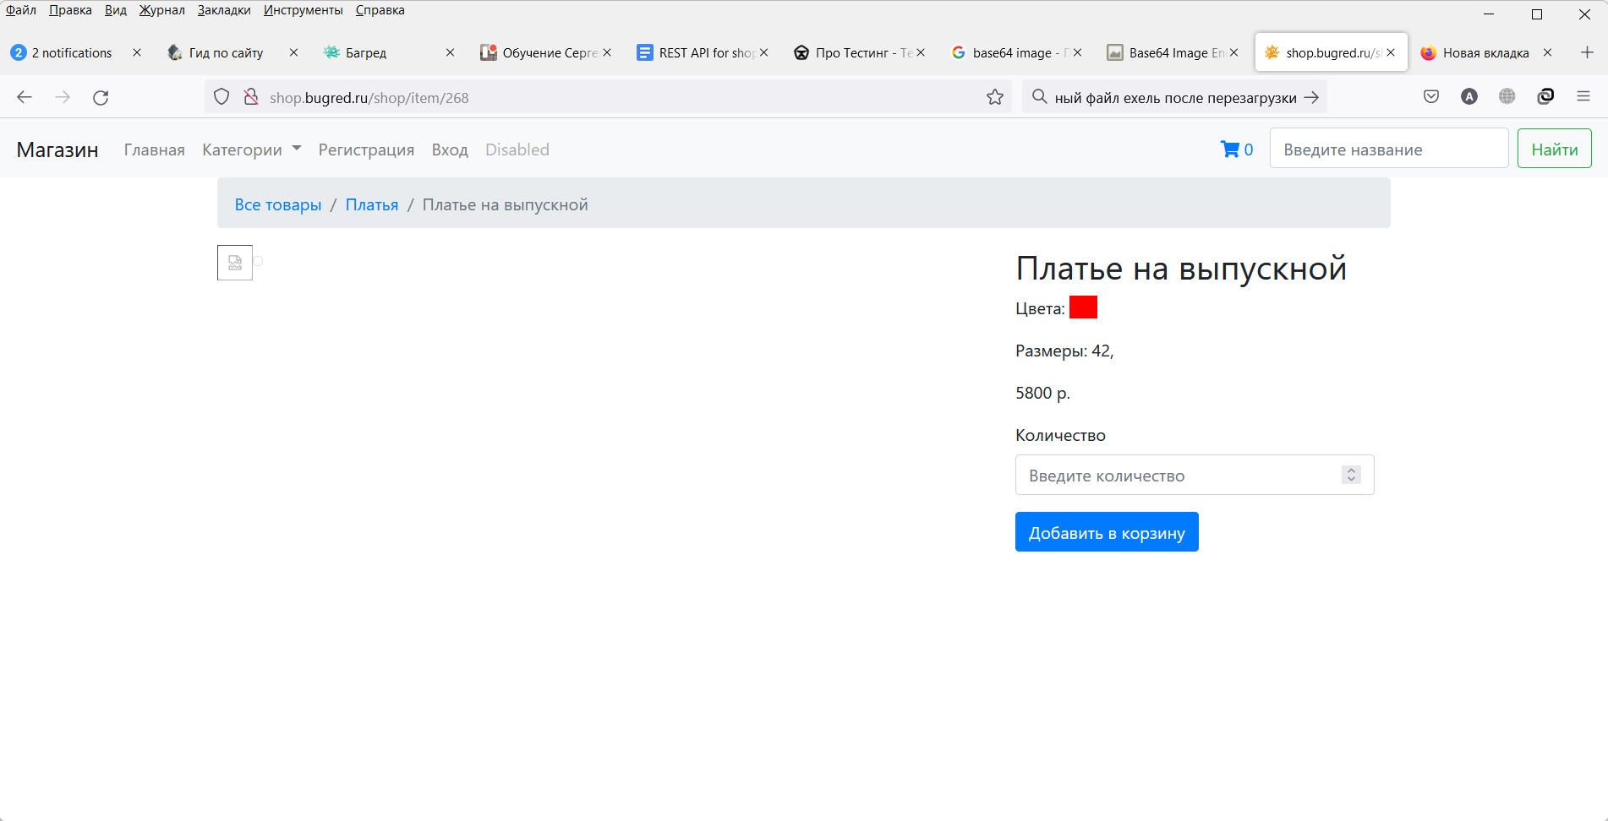

**Environment**:

**Устройство** – Asus FX504G, модель Asus FX504GD-E41024T

**Operation system** - Windows - Версия 11

**Программа** Firefox - Версия 100

Postman for Windows Version 9.24.1